نوع مقاله: پژوهشی
DOI: 10.52547/arch.1.1.85

Architectural Technologie Studies Journal
Vol. 1, No. 1, autumn 2021
Pages 85-108
مجله علمی
پژوهشهای معماری نوین
دوره اول، شماره 1، پاییز 1400
صفحات 108-85

بهره‌گیری از دیوارنگاری در جهـت ارتقـای کیفی فضاهای عمومی شهری بر پایه ترجیحات مردمی
(نمونه موردی: شهر قزوین)

ابوالفضل طغرایی^{*1}، کیا مسعودی²، عرفان طغرایی³

- پژوهشگر دکتری شهرسازی، دانشکده هنر، دانشگاه تربیت مدرس، تهران، ایران (نویسنده مسئول).
a.toghraei@modares.ac.ir
- دانشجوی کارشناسی ارشد معماری منظر، دانشکده برنامهریزی محیط ساختمان، دانشگاه فنی برلین، برلین، آلمان.
kiagraphs@yahoo.com
- دانشجوی کارشناسی ارشد طراحی شهری، دانشکده عمران و معماری، واحد قزوین، دانشگاه آزاد اسلامی، قزوین، ایران.
erfan.toghraei@gmail.com

تاريخ دريافت: [8/6/1400] تاريخ پذيرش: [27/9/1400]

چکیده
هنرهای عمومی یکی از کم‌هزینه‌ترین، و در عین حال مؤثرترین ابزارها برای خلق و ارتقای کیفی فضاهای شهری است. همچنین در جوامع دموکراتیک امروز هنرهای عمومی از جنبه سفارشی و زیبایی‌شناختی صرف فاصله گرفته است و در کنار تحولات فناورانه موجود، بهعنوان ابزاری مهم برای ارتقای کیفیت فضاهای شهری مود توجه قرار دارند. در این بین، دیوارنگاره‌ها یکی از ملموس‌ترین انواع هنری عمومی است که در چرخه‌ای دیالکتیکی، از تمایلات و ترجیحات مردمی، یا حداقل قشر روشن‌فکر، اثر گرفته و در طول زمان بر ادراک و ارزش‌های فرهنگی آنها اثر می‌گذارد. هدف این پژوهش که کشف ترجیحات مردمی در حوزه دیوارنگاره‌های شهری و استفاده از آن برای تدوین یک چارچوب اولیه طراحی شهری برای دیوارنگاری‌ها در شهر قزوین است؛ را می‌توان ذیل رویکردهای قدرتمند مشارکتی به طراحی و ساماندهی فضاهای عمومی در شهرسازی امروز قلمداد کرد.
مقاله حاضر مبتنی بر رویکردی تحلیلی-تجویزی، از روش‌های‌ جمع‌آوری اطلاعات بر پایه مطالعات اسنادی، پیمایش میدانی و مصاحبه بهره می‌گیرد و می‌کوشد در سه گام به مرور مبانی نظری متأخر پیرامون دیوارنگاری، اخذ ترجیحات شهروندان قزوینی و در نهایت تفسیر داده‌ها و ارائه تجویزی راهبردی بپردازد.
یافته‌های پژوهش بر مبنای ترجیحات مردمی نشان می‌دهد شهروندان قزوینی از حیث موضوع و محتوا، به گونه‌های طبیعت‌محور و حماسی-‌اساطیری و از حیث سبک و طرح به کاشی‌نگاری و دیوارنگاری‌های نورپردازانه تمایل دارند. همچنین بر پایه توجه توأمان به کاستی‌ها و قابلیت‌های موجود چارچوبی راهبردی برای اقدام تدوین شده که مشتمل بر اهداف کلان سه‌گانه، شاخص‌های یازده‌گانه و راهبردهایی برای خلق فضاهای شهری مطلوب‌تر با استفاده از دیوارنگاری در قزوین است.

واژگان کلیدی: هنر عمومی، دیوارنگاری، فضای عمومی شهری، ترجیحات مردمی، قزوین.
- مقدمه
ماهیت تحولپذیر فضاهای عمومی شهری در ترکیب با ماهیت رشدیابنده دانش طراحی شهری بهعنوان مستقیم‌ترین تخصص مرتبط با این فضاها، سبب شده است که ابزارها و روش‌های ارتقای کیفیت فضاهای عمومی شهری در طول زمان متناسب با تحولات نظری و عملی حوزه شهرسازی تغییر یابد. از نمونه نگاه‌ها و ابزارهای نو در ارتقای کیفیت فضاهای عمومی شهری می‌توان به پررنگ شدن نقش هنرهای عمومی اشاره کرد. اگر زمانی هنر بهعنوان بخشی از فضای عمومی شهری بر ادراک زیباییشناختی فضا اثرگذار بود، اکنون هنر بهعنوان ابزاری پایه در متن فرایند طراحی شهری قرار گرفته است. در درجهای بالاتر و در تجربه‌های قرن جدید، هنر مبنای بازآفرینی شهری شده و در میان رویکردهای بازآفرینی فرهنگ مبنا، بازآفرینی هنرمبنا جایگاهی ویژه پیدا کرده است (رنجبر، 1395). امروز هنرهای عمومی بهعنوان یکی از کم‌هزینه‌ترین، و در عین حال مؤثرترین و البته حساس‌ترین ابزارها برای تولید مطلوب‌تر فضاهای شهری نقشی ویژه یافته‌اند. این هنرها همان‌طور که از نامشان بر می‌آید از دل کوچه و خیابان‌های شهر رشد می‌کنند، به بلوغ می‌رسند، خود را به نمایش می‌گذارند و بر فضاهای شهری و استفاده‌کنندگان آنها تأثیر می‌گذارند. به قول رمسار (2005) «هنر عمومی متعلق به گروه خاصی از شهروندان در هنر معاصر نبوده، (عمومیت دارد) و موقعیتش در فضای باز شهری قرار دارد.» این نوع هنر اساساً بیشتر از آنکه کارکردی کالبدی-فرمال داشته باشند، نقشی اجتماعی-فرهنگی دارد، علاوه بر آن ریشه در گذشته فرهنگی جوامع انسانی داشته و در طول زمان قوام می‌یابد. هنر عمومی راهی برای فهم ارزشهای گذشته و امروز و به نوعی تاریخچه شهرهاست (رستمی و دیگران، 1396: 56). نمونه‌ای از این هنر در ایران دورگردی، تعزیه و معرکه‌گیری است.
هنر عمومی که با نام هنر خیابانی ‌نیز از آن یاد می‌شود، انواع و ابعاد گوناگونی دارد که معمولاً متناسب با زمینه شهری در قالب یک طرح جامع منسجم بدان‌ها نگریسته می‌شود. دیوارنگاری نیز یکی از انواع هنرهای عمومی است که نقش مهمی‌ در ارتقای کیفیت فضاهای عمومی ‌در شهر می‌تواند داشته باشد. این پژوهش به دنبال اخذ و ارزیابی ترجیحات مردم از وضع کلی دیوارنگاره‌های شهری به مثابه یک نوع هنر عمومی در شهر قزوین است. بدین منظور پس از مرور مبانی نظری متاخر در حوزه دیوارنگاری بر اساس مطالعات کتابخانه‌ای، به پیمایش و مصاحبه با شهروندان و تحلیل نتایج آن پرداخته می‌شود. سپس بر اساس تفسیر داده‌ها و با رویکردی مسئله‌محور راهبردهایی معطوف به ارتقای کیفی فضاهای شهری با بهره‌گیری از دیوارنگاری در قزوین تدوین می‌گردد.

- مبانی نظری
1- هنر عمومی
واژگان متعددی همانند هنر عمومی یا هنر همگانی، هنر شهری، هنر خیابانی و امثالهم برای بیان هنر در شهر مصطح هستند. بررسی اولیه‌ای نشان میدهد که اصطلاح هنر خیابانی بیشتر به هنرهای غیررسمی همچون گرافیتی پرداخته و جامعیت لازم در بررسی گونه‌های مختلف هنر شهری را ندارد. دو اصطلاح دیگر از لحاظ مفهومی به هم نزدیک بوده که در ادبیات و متون شهرسازی جایگاه اصطلاح هنر همگانی یا عمومی پررنگ‌تر است؛ در واقع اصطلاح عمومی را می‌توان به عرصه عمومی شهر تعبیر کرد که عموم شهروندان را نیز در بر می‌گیرد.
هنر عمومی به هر نوع اثر هنري گفته می‌شود كه توسط هنرمندي اجرا شده و در يك محيط عمومي قرار داده شده باشد. اين اثر هنري می‌تواند شامل يك برج بلند مرتبه با طرح‌های هنري باشد و يا كفپوش محيطي باشد كه شهروندان هر روز از آن عبور می‌كنند. همچنين این اثر هنری می‌تواند قالب‌گيري‌شده، كنده‌كاري‌شده، ساخته‌شده، تركيب شده، اجرا شده يا نقاشي‌شده هم باشد. نکته حائز اهمیت اینکه هنر عمومی به هر شكلي كه باشد بايد در فضاي عمومي جلب توجه كند. يك هنر عمومی خوب می‌تواند(TRADE, 2000):
- آگاهي شهروندان را بالا ببرد.
- فرضيات شكل گرفته در جامعه را زير سؤال ببرد.
- يك چشم انداز را دگرگون و متحول سازد.
- ارزش‌هاي يك جامعه را بيان كند.
و به همين دلايل است كه هنر عمومی اين قدرت را دارد كه در طول زمان‌های متمادي تصاوير و ارزشهاي يك شهر را دگرگون سازد(Croydon Council, 2006). این نوع هنر به هويتبخشي جامعه و ساختن تصويري منحصر‌به‌فرد از شخصيت جامعه كمك شاياني می‌كند.
عبارت «هنر عمومی» و يا به تازگي «هنر در اماكن عمومي» براي شرح فعاليت‌هایی استفاده می‌شود كه وراي آنچه در موزه‌ها و گالري‌ها موجود است، ديده می‌شود. هنر در اماكن عمومي به هر گونه فعاليت هنري اشاره می‌كند كه براي مقصودي خاص در قلمروهاي عمومي معمولاً در بيرون از محيط‌های بسته و قابل دسترس براي همه طراحي و اجرا می‌گردد. از آنجايي كه هنر عمومی كيفيت ساختمان‌ها و قلمروي عمومي را بالا می‌برد و يك نقش اصلي در فرآيند توسعه ايفا می‌كند، بايد به آن اهميت زيادي داده و مورد تشويق واقع شود.
بهعلاوه می‌توان گفت كه هنر عمومی نتيجهي همكاري و باز شدن فضا بين هنرمندان، معماران، معماران منظر، مهندسان، برنامه‌ريزان و طراحان شهري و عموم مردم است. در هنر عمومی هر رويكردي كه اتخاذ شود، هدف توليد آثار هنري است كه سبب افزایش هويتمندی و حس مكان و در نهایت ارتقای ارزش محيط خواهد بود.
راه‌های متعددي براي اجراي هنر عمومی وجود دارد، اما چند معيار اساسي عبارتند از:
- توسط يا به كمك هنرمندان غیر آماتور به انجام رسيده باشد.
- براي عموم مردم آشكار و قابل رؤيت باشد.
- در قلمروي عمومي واقع شده باشد (مثل پارك و خيابان) يا اينكه از تلفيق يك ساختمان و فضا تكوين يافته و تركيبي هنري در طرح ايجاد شده باشد (Vale of Glamorgan Council, 2018).
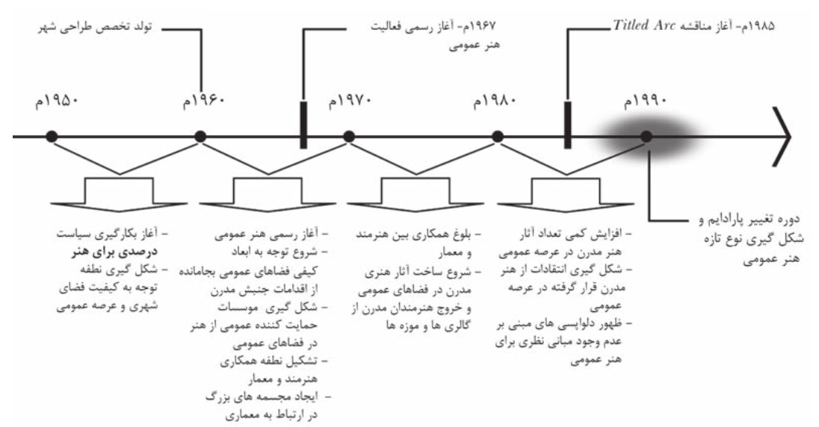
شکل 1: سیر تحول مفهوم هنر عمومی و تغییر پارادایم آن از دهه 90 (علی‌الحسابی و مرادی، 1388)
نمونه‌هایي از هنرهاي عمومی عبارتند از: مجسمه‌سازي، ديوارنگاري، موزائيك‌كاري، تركيبات آب و شيشه، منظرهسازي، سنگفرش‌های طراحي شده، فعاليت‌های صوتي تصويري، رویدادهای شهري، نمايش‌ها و نمايشگاه‌هاي موقتي، يادمان‌های مرتبط با مناسبت‌های ملي و محلي، جزئيات ويژه‌ ساختمان. از دهه 90 میلادی به بعد، عملاً نوعی تغییر پاردایم در فهم هنر عمومی ایجاد شد به نحوی که نقش آن از نوسازی محیط کالبدی به ارتقای جامعه؛ از بهبود کیفیت‌های زیباشناختی به مشارکت در افزایش کیفیت زندگی، و از مفهومی نخبه‌گرا به انگاره‌ای مردمی و محلی تغییر یافت (Kwon, 2004 و علی‌الحسابی و مرادی، 1388). شکل 1 موید این تغییر پارادایم است.
این تغییر نگاه به هنر عمومی که از دهه 90 میلادی آغاز شد، عملاً در قرن بیست و یکم نیز ادامه داشته و قوت بیشتری یافته است. می‌توان گفت امروز هنر شهری به عاملی برای بازآفرینی شهری فرهنگ‌مبنا تبدیل شده است. نقش هنر عمومی برای ارتقای کیفیت زندگی در بافت‌ها و فضاهای شهری مسئله‌دار اثرگذار، مهم و کاربردی است. رنجبر (1395) سه دوره/رویکرد را برای تحول مفهومی هنر عمومی بر می‌شمرد:
- «هنر در مکان‌های عمومي»: که بیشتر ناظر بر قرار دادن آثار هنری در فضاهای شهری است.
- «هنر همانند فضاي عمومي»: که توسط مجسمه‌هاي شهري طراح محور معرفي شد. این آثار بهعنوان مبلمان خياباني، اجزاي معمارانه ساختمان یا المانهای منظرسازی در محيط طبيعي ارائه شدند.
- «هنر مردم‌محور»: که در پیوند با نمایش موضوعات اجتماعي و سياسي و تشویق به همکاری‌های اجتماعي قرار می‌گيرد.
این تحول نگاه به مفهوم و کارکرد هنر عمومی، حضور بیشتر مردم در فرآیند تولید آثار، فعالیت‌ها و رویدادهای هنری، تحولات فنآورانه و مطرح شدن مفهوم خلاقیت در طراحی شهری، سبب شدند هنر عمومی به عنوان ابزاری خلاقانه در ارتقای کیفیت محیط دارای گونه‌های متنوعی شود که با زمینه‌های اولیه خود در دهه 60 میلادی قابل مقایسه نیست (Motoyama & Kazonuri, 2014). شکل‌گیری هنرهای تعاملی، هنرهای مشارکتی و هنرهای دیجیتال، نمونه‌ای از این گونه‌های جدید است (رنجبر، 1395: 26). امروز و در قرن ۲۱ میلادی، هنر عمومی شکلی رسمی و حرفه‌ای یافته که هدف آن آفرینشی خلاق، مسئله‌محور و مبتنی بر ایجاد کنش متقابل با مخاطبان است(Georgica, 2012). همچنین برنامه هنر در معماری امریکا این رویکرد که هنر عمومي باید به طور عملي و فيزیکي در دسترس عموم مردم باشد و توسط مردم قابل درک باشد را ترغیب می‌نماید (Knight, 2008). بنابراین برآمده از این نگاه باید به هنر عمومی، بیش و متفاوت از گذشته، بهعنوان ابزاری برای ارتقای کیفیت فضاهای شهری نگریست.

1-1- انواع هنر عمومی
در یک دسته‌بندی کلی هنر عمومی را به سه دسته تقسیم می‌کنند (Borgia & Grede, 2009):
الف) هنرهای تلفیقی: نوعي از هنر كه بر روي بناها يا زيرساخت‌ها الصاق می‌شود يا از ابتدا وجود دارد و به عنوان سمتي از نماي آن بنا يا زيرساخت محسوب می‌شود. در اين نوع می‌توان به ديوارهاي تلفيقي، نردهكشي‌های تلفيقي و كفسازي تلفيقي اشاره كرد. انواع دیوارنگاره‌ها و گرافیتی‌ها جزء این دسته هستند.
ب) هنرهای محیطی: هنرهاي محيطي بر روابط دو سويه بين انسان و محيط شهری تأكيد دارد و ممكن است براي بيان و رسانيدن مقصود طراح، از مواد طبيعي و چشم اندازهاي طبيعي در طرح استفاده شود. استفاده از هنرهاي محيطي می‌تواند اكوسيستم آسيب ديده شهرها را احيا كند و يا به سادگي به عنوان اطلاعات تاريخي، اجتماعي و محيطي تعبير شود. هنرهای نمایشی شامل موسیقی خیابانی، نمایش‌های روحوضی و معرکه‌گیری جز این دسته هستند.
ج) هنرهای منفرد: معمولاً از آثار هنري مجسمهاي تشكيل شده كه در بين راهها، جايي كه فضاي كافي وجود دارد و مزاحمتي براي رفت و آمد ايجاد نشود قرار می‌گيرد. مجسمه‌های مصنوع و زنده و بناهای معماری خاص، هنری و شکوهمند از این نوع هستند. بروز بیرونی عزاداری محرم، چهارشنبه سوری و قاشق‌زنی، حاجی‌فیروز، نمایش‌های روحوضی، مطرب‌های دوره‌ای و عنتری‌ها، و معرکه‌گیری‌ها می‌توانند نمونه‌هایی از هنر عمومی در ایران قدیم تا معاصر باشند.

2-1- اصول مترتب بر هنرهای عمومی
طرح جامع هنر عمومی شهر بورلینگتون کانادا، اصول زیر را برای هنرهای عمومی درنظر گرفته‌است (City of Burlington, 2018):
- زمينهاي براي مقاصد اجتماعي: با بالا بردن روابط اجتماعي به سلامت جامعه منجر می‌شود.
- دسترسي آسان به لحاظ مکان‌یابی، موضوع و اجرا برای همه گروه‌های اجتماعی
- تعهد به شايستگي هنري از طريق انتخاب عادلانه آثار واجد کیفیت، هنرمندان و مكان‌های مناسب
- مشاركت مردمي
- همگني و يكپارچگي با سبك معماري شهر، ادغام شدن در ساختار شهر و جدانبودن از بافت شهري
- تنوع در انتخاب هنرمندان، رسانهها، ابعاد و سبك‌های آثار، رسانه‌های سنتي و فرم‌های تجربي
- تعادل ميان آثار ماژور و بزرگ مقياس در سطح نشانه‌های شهري و آثاري در مقياس محلي
- توزيع بهصورت مناسب در سطح شهر
بنابراین می‌توان گفت هنر عمومي، فقط يك خلاقيت هنري نيست، بلکه يك توليد فرهنگي و اجتماعي است كه از نیازها و ضرورت‌های فرهنگي و اجتماعي عمومي منشأ می‌گيرد. هنر عمومي وابسته به رابطه متقابلي است كه با عموم مردم دارد، رابطه‌اي که مبتني بر ارزش‌ها و خاطرات مشترك ميان مردم است. از این منظر می‌توان از خيابان‌ها بهعنوان منابع بالقوه برای شهرها نام برد كه اگر خالي و متروك بمانند، موجب هراس شهروندان و اگر در آنها جنب و جوش و حيات شهري وجود داشته باشد، موجب جذب مردم برای زندگی در آنها و تبدیلشان به ثروت شهرها خواهد شد.

- دیوارنگاره‌های شهری
هر نوع نقاشی که مستقیم بر روی دیوار ترسیم شود یا در جای دیگری کار گردد و سپس روی دیوار نصب شود، نقاشی دیواری گفته می‌شود. تفاوت عمده این نوع نقاشی با نقاشی سه پایه در آن است که نقاشی دیواری در تناسب با معماری و فضای اطراف خود ربط و تناسب پیدا می‌کند (کفشچیان مقدم، 1383). دیوارها و جداره‌ها اولین مؤلفه‌های کالبدی فضاهای شهری هستند، پس پتانسیل بالایی برای حمل محتوایی خاص بهعنوان یک رسانه را دارا هستند. به دیوارنگاری می‌توان به مثابه عام‌ترين، مردمي‌ترين و حتی صمیمی‌ترین هنر عمومی نگریست که قدمتی به اندازه عمر انسان یکجانشین دارد. هنري كه در طول شبانه روز و يا ماه‌ها و سال‌ها در معرض ديد و نقد و بررسي عامه ي مردم جامعه قرار می‌گيرد. نقاشي‌های روي ديوار شهر می‌تواند در شهروندان دلبستگي ايجاد كند، می‌تواند خاطره‌های جديدي را براي ساكنان شهر از دنياي فراموش شده گذشته رقم بزند. اين كاركرد اجتماعي ديوارنگاري شايد مهم‌ترين ویژگی آن باشد كه تأثيرات آن در درازمدت می‌تواند نمایان شود. امروزه ديوارنگاري از حیث ايجاد تأثيرات قدرتمند بصري و آفرينش حس و حال خاص برای فضا و هماهنگي در فرم و ريتم جايگاه مهمی در زيباسازي شهري یافته است.

3-1. تعاریف دیوارنگاری
واژهي دیوارنگاری كه در فرهنگ‌های مختلف از جمله ايتاليايي Mural Pittora، انگلیسی Wall Painting و فرانسوی Peinture Mura ناميده می‌شود، اين طور معرفي می‌گردد: هر نقاشي كه مستقيم بر روي ديوار ترسيم شود و يا در جاي ديگري كار گردد و سپس روي ديوار نصب شود را دیوارنگاری گويند و تفاوت عمدهي اين نقاشي با نقاشي سه پايهاي در اين است كه ديوارنگاري در هماهنگی با معماري و فضاي اطراف خود معنا می‌یابد و در بستر شهر قرار می‌گیرد. عنوان دیوارنگاری به چيزي بيش از خلق اثر هنري در ابعاد بزرگ، به جاي بوم يا سطح چوبي و اينكه صرفاً بر ديوار انجام شده، دلالت دارد. اين عنوان در عين حال به خصلتي ويژه يا بهتر بگوييم به حسي خاص كه ضرورت‌های ي فني و زيباشناسانهاي را طرح می‌نمايد نيز اشاره دارد، چرا كه مكان دائمي اثر، پارهاي جداناپذير و بنيادين از ساختمان محسوب می‌گردد. موارد فني كه در دیوارنگاری مطرح است، از جهاتي با نقاشي سه پايه شبيه است. ليكن در برخي زمينه‌ها تفاوت‌های ي اصولي نيز به چشم می‌خورد (حسامی، 1388). دیوارنگاری در زبان فارسی «نقاشی دیواری» نیز گفته می‌شود که واژه اول در ادبیات علمی مرسوم تر بهنظر می‌رسد.

3-2. دیوارنگاری و ارتباط آن با فضای شهری
جان لنگ (1395) معتقد است «هویت یافتن یک اثر دیواری با معانی نمادین محیط، احساس تعلق مردم را نسبت به آن مکان افزایش می‌دهد». این مبنا پایه مهمی برای فهم کارکردهای دیوارنگاری به عنوان یک هنر عمومی در ارتقای حس مکان در فضاهای شهری است. از نمونه‌های کهن این نقش در ایجاد حس مکان می‌توان به مساجد ایرانی (خصوصاً دوره صفوی) اشاره کرد. در مساجدِ ایرانی با تأکید بر عینیت بخشیدن به روح معنوی مکان، مجموعه‌ای از اصول و ضوابط ملموس (اعم از شکل، رنگ، مصالح، نقش) در سازماندهی کالبد مسجد به‌کارگرفته شده است. محصولش مکانی معنادار با هویتی روشن، خوانا و به‌یادماندنی‌ست که به‌راحتی توسط مخاطب ادراک میشود (تولایی و پدوند، 1378: 42 به نقل از کشیر و کفشچیان مقدم، 1399). موارد مهمي که در دیوارنگاری، با توجه به مكاني که متعلق بدان جاست، می‌بايست مدنظر قرار گیرد، اینطور به نظر می‌رسد:
1) ماهيت ساختمان و نوع كاربري ساختماني كه ديوارنگاري براي آنجا تهيه می‌شود.
2) سبك و معماري حاكم و آشكار بنا
3) رنگ ديوار و مصالح استفاده شده در بنا
4) ابعاد و مكان دیوارنگاری و همچنين فواصل نسبي متغير بينندگان تا ديوار
5) جهت و مقدار نور و نسبت آن با رنگ‌های نقاشي و همچنين كيفيت نور از نظر طبيعي يا مصنوعي بودن
بايد اذعان داشت كه يك اثر ديواري را بدون در نظر گرفتن ويژگي محل اجرا هرگز نمي توان تصور و اجرایی نمود. مثلاً اگر قرار باشد اثري در يك ساختمان به اتمام رسيده انجام شود، بايد بهگونهاي طراحي گردد كه با طراحي فضاي ساختمان هماهنگ باشد و اين تصور پديد نيايد كه نقاشي بدون هدف به تصوير كشيده شده است. در نظر گرفتن موارد فوق به همراه بسياري موضوعات ديگر امكان می‌دهد كه ديوارنگاري حائز معيارهاي زيباشناختي تلقي گردد. براي مثال در يك مکان مذهبی که سبك معماري آن گوتيك يا بيزانس است، دیوارنگاری در آنجا بهتر است حاوي فرم‌ها و رنگ‌های متناسب با آن سبك‌ها بوده و واجد ويژگي‌های مذهبي بنا باشد. يا طرحي كه براي ديواره يك كتابخانه كه فضاي آرام بخشي است، انتخاب می‌شود، طبيعتاً براي ديواره يك ورزشگاه كه تحرك و جنبش در آن زياد است مناسب نخواهد بود. در واقع نقاش نه تنها وجوه مشترك طرح خود را در ارتباط با فضا و مكان ديوار مورد نظر در موضوع می‌كاود، بلكه اساس كار خود را در طرح و تركيببندياش، بر خصلت‌های انتزاعي آن در هماهنگي با فضا و مكان، مورد نظر قرار می‌دهد (Granger, 1934). تولید یک دیوارنگاره‌ مستلزم رعایت اصول فنی‌ای مانند تکنیک‌های اجرا، عوامل مخرب، ویژگی‌های دیوار و غیره است که پرداختن به‌ آنها در حیطه این نوشتار نیست.
همچنـين ديوارنگـاري مــيتوانــد از ســاختار چندفرهنگي يــا چندهويتي شهر بهعنوان فرصتي براي تنوع بخشي محيط استفاده كرده و هر يك از عناصر فرهنگهاي موجود را به ميزان وزن اجتماعي شـان بهصورت عناصري همراستا بهكار گيرد. برنامههاي فرهنگي و هنري و ساماندهي فضاها و طرحهاي فرهنگي شهري نيز بايد مبتني بر هويـت متنوع و بهروز شونده شهر باشد (زنگی و احمدی، 1395). شکل 2 کارکردهای متنوع دیوارنگاری مؤثر بر کیفیت فضاها و منظر شهری را ارائه می‌دهد:

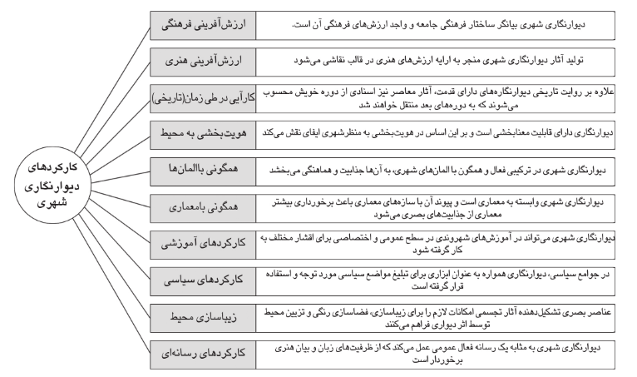
شکل 2: کارکردهای متنوع دیوارنگاری در منظر شهری (زنگی، 1395: 46)

3-3. انواع دیوارنگاری از لحاظ محتوا
نقاشي‌های ديواري موجود را می‌توان در يك دستهبندي كلي به صورت زیر تشخیص داد:
دیوارنگاری رسمي: یا قانوني و به عبارت ديگر با ضابطه هستند که بیش از همه می‌توانند شامل گونه‌های زیر باشند:
الف) نقاشي با نور :اين نوع نقاشي را فقط شب‌ها می‌توان تماشا كرد. استفاده از نور در زيباسازي سازه‌های شهري، آلودگي بصري كمتري ايجاد می‌كند و از آنجا كه فرم آن ثابت نيست و می‌توان تنوع زيادي داشته باشد، هرگز كهنه نمي‌شود و چشم‌ها به آن عادت نمي‌كند. از آن گذشته نور تركيب خشن و نامتجانس سازه‌ها را می‌گيرد و به آنها نوعي شكوه و ابهت خصوصاً در یک زمینه تاريخي می‌دهد. این نوع دیوار نگاری در ترکیب با تکنیک جدید ویدئو مپینگ (نورپردازی سه‌بعدی) که در آن برنامه‌های چندرسانه‌ای تصویر و صدا بر پیکره بناهای شاخص اجرا می‌شود و معمولاً گروه مخاطبی نیز در فضا استقرار دارند، فهمیده می‌شود.
ب) نقاشی‌های سه‌بعدی یا متریال‌های برجسته: امروزه نقاشی‌های سه‌بعدی به یکی از مهم‌ترین و تأثیرگذارترین عناصر تزیینی فضاهای شهری در شهرهای دنیا تبدیل شده‌اند. این‌گونه نقاشی‌ها سبب ایجاد پیچیدگی بصری و معنایی در فضای شهری شده و همچنین سبب جذب گردشگر نیز شده‌اند. همچنین مصالح برجسته (مثل کاشی) یا طرح‌های برجسته عمدتا بتنی نیز گونه‌های مرتبط با این دسته در نظر گرفته می‌شود.
ج) نقاشی از چهره شخصیت‌ها: مکزیکی‌ها با کشاندن چهره قهرمانان جنگ‌های داخلی و نیز سلسله جنگ‌های آزادی خود بر روی دیوارها یاد آنها را زنده نگه می‌داشتند که این موضوع سبب ایجاد سبک جدیدی گردید. نقاشی دیواری به لحاظ نوع ارتباطش با توده مردم، محملی برای نقاشی انقلاب است. البته لازم است از تکنیک‌ها و طرح‌های هنرمندانه و به روز استفاده شود، تا سبب برانگیختن واکنش‌های منفی درونی و بیرونی نگردد. این نوع نقاشی دیواری اکنون در بسیاری از کشورهای دنیا، خصوصاً کشورهای کمونیستی و همچنین ایران پس از انقلاب (برای نمایش چهره شهدا و رهبران) پرکاربرد است.
د) دیوار نوشته: استفاده از خط و تایپوگرافی برای نگارش جملات، اشعار و آیات قرآن خصوصاً در ایران نوعی سبک در نقاشی دیواری است. لیکن به‌نظر می‌رسد به‌رغم اهمیت و تقدس این موضوع، تاکنون در انتقال پیام و معنا چندان موفق نبوده است.
دیوارنگاری غیررسمي (گرافیتی): لغت گرافیتی از زبان ایتالیایی مشتق شده است که به معنی اثرگذاری سریع یا خط خطی است و ممکن است اصل این واژه به گرافایر (نوشتن با قلم فلزی) در لاتین عامیانه بازگردد. گرافیتی بخشی از هنرهای عمومی و نیز از عناصر فرهنگ هیپ‌هاپ بهشمار می‌آید. منظور آن بخش از گرافیک است که در کوچه و خیابان و سطح شهر با آن برخورد می‌کنیم. این نوع هنر تاریخچه‌ای کهن و ریشه در سنگ‌نوشته‌های تاریخی غارها دارد. در قرن بیستم و کمابیش همزمان با جنگ جهانی دوم، مشاهده نام و نشان گروه‌ها بر روی دیوار تبدیل به امری عادی شد. در برخی مواقع این نوع دیوارنویسی بسیار دقیق و هنرمندانه اجرا می‌شود و سبک‌های مختلفی به خود می‌گیرد. برخی از این آثار معنای اجتماعی، اقتصادی و سیاسی دارند که حتی با استفاده از افشانه بر روی دیوار، ساختمان و قطارها رسم می‌شوند. برای مثال دیوار برلین لبریز از این نوع دیوارنگاری بوده است (Hornby, 2006). گرافیتی‌ها اغلب با انگیزه‌ای شخصی روی در و دیوار شهرها و اماکن عمومی‌کشده می‌شود. این کار تقریبا در همه جای دنیا با منع قانونی مواجه است.
البته باید توجه کرد گرافيتي صرفاً نوعی نقاشی دیواری از سر بيهودگي يا بيكاري نيست، بلكه می‌تواند به عنوان يك شيوه بيان راديكال و سیاسی در جامعه نقش ايفا كند. از ديگر سو، گرافيتي می‌تواند بهعنوان ابزاري براي بيان اعتراض خرده فرهنگ‌ها عليه اقتدار حاكم نيز عمل كند. از دیگر سو نبايد از ياد برد كه در بسياري از كشورها، بهويژه كشورهايي با حكومت‌های اقتدارگرا، گرافيتي كاملاً غيرقانوني محسوب می‌شود و از اينرو جايي در محافل رسمي يا عمومي ندارد. بنابراين، بسته به زمينه‌های سياسي و اجتماعي هنرمندان گرافيتي گرايش‌های سياسي بسيار متنوع و متعارض از خود نشان دادهاند (كوثری، 1387).
در غرب گرافیتی باتوجه به تاریخچه مبسوط خود، جایگاه ویژه‌ای دارد، اما این نوع دیوارنگاری در خاورمیانه کم کم در حال دست و پا کردن جایی برای خود است. ده‌ها گرافیتی را می‌توان بر دیوارهای شهرهای مهم امارات متحده عربی مشاهده کرد. حصار کرانه باختری در سرزمین‌های اشغالی فلسطین مکان محبوبی برای گرافیتی است و خاطره دیوار برلین را زنده کرده است. چاپ مقاله‌ای در نشریه همشهری که با چاپ آثار هنرمندی با نام مستعار A1One بر روی دیوارهای تهران همراه بود، گواه بر گسترش آن در ایران نیز است (اسماعیل‌پور، 1394). به‌طور کلی شهرهای ایران خصوصاً بعد از ده هشتاد شمسی بیش از آنکه تحت تأثیر گرافیتی ناشی از خرده‌فرهنگ‌های عامه قرار گرفته باشند، تحت سیطره بیلبوردها و رسانه‌ها تبلیغاتی قرار گرفته‌اند (Reshad, 2006) که این خود موضوع پژوهش‌های بیشتر است.

3-4. سیر دیوارنگاری شهری در ایران معاصر
قبل از انقلاب اسلامی
مجموعه شرایط سیاسی و فرهنگی که در دوره قاجار بهوجود آمده بود، منجر به شکل‌گیری طیفی از دیوارنگاری در فضاها و اماکن مجلل، و همچنین نقاشی پرده‌ای قهوه‌خانه‌ای در اماکن عمومی ‌و مردمی ‌گردید. شايد بتوان نقاشي پرده‌اي قهوه‌خانه‌اي را به علت جنبه روايي و كاربرد مردمي آن در فضاهاي باز و معابر عمومي، يكي از مشتقات هنر ديوارنگاري دانست. اين نقاشي‌ها آكنده از آمال و علايق ملي و اعتقادات مذهبي لايه‌های مياني جامعه شهري بود كه توسط داستان‌های حماسي-مذهبي خود را بيان می‌كرد. تأثير مضامين نقاشي پرده‌اي قهوه‌خانه را بر ديوارنگاري‌هایي كه عمدتاً با تكنيك كاشي هفت رنگ در دوره قاجار انجام می‌شد به وفور می‌توان ديد. در دوره پهلوی و متأثر از روند مدرنیزاسیون حاکمیت و گسترش وسايل ارتباط جمعي مانند راديو و تلويزيون و همچنين آگاهي هنرمند نقاش ايراني از تحولات نقاشي اروپايي و از طرفي تغييراتي كه در معماري و بافت فضاهاي جديد شهري در شرف تكوين بود، اولاً موجب انحطاط نقاشي پردهاي قهوه خانه‌اي گردید و ثانیاً زمينه را براي شروع دیوارنگاری با ديدي گسترده‌تر فراهم نمود. بازتاب اين تغييرات بر دیوارنگاری قبل از انقلاب در آثار هنرمنداني چون محمد حسين شيدل و مسعود عربشاهي به خوبی قابل فهم است (حیدرزاده، 1380). در این دوره به نظر می‌رسد روح حاکم بر دیوارنگاری شهری، استفاده از آن به مثابه رسانه‌ای حکومتی و سیاسی و بیشتر در نظامی آمرانه باشد. به گفته مظفری‌خواه و کفشچیان مقدم (1391) در ديوارنگاري دورة پهلوي چهار رويکرد عمده مطرح بود که به واسطة ساختار بصري، موضوعي و شيوه اجرا تفکیک‌پذیرند: دیوارنگاری رسمی، دیوارنگاری باستانی، دیوارنگاری نوگرا و دیوارنگاری تبلیغی-تجاری.
بعد از انقلاب اسلامی
در سالهای منتهی به پیروزی انقلاب دیوارنگاری عملاً به صورت دیوارنوشته‌های اعتراضی بروز یافت کخ به عنوان نوعی گرافیتی می‌توان آن را دستهبندی کرد. سپس در سالهاي اول پیروزی انقلاب اسلامي، شرايط سياسي، مذهبي و اجتماعي، شور و شوقي را در بين نقاشان براي طراحي دیوارنگاری در اماكن و به ويژه معابر عمومي و پر از ازدحام شهري با موضوع‌های روز انقلاب به وجود آورد. با این حال بروز نوعی شتابزدگی و شاید الگوبرداري سطحي از مكتب دیوارنگاری انقلابی مکزیک سبب شد تا این جریان نتواند به زبانی نو متناسب با مضامين و محتواي آثارشان دست‌یابد. این روند در دوران جنگ تحمیلی کمابیش ادامه یافت با این تفاوت که محور آثار عموماً جهاد و شهادت و عموماً با سبکی واقع‌گرایانه و بدون ابعاد هنری ویژه بود. به عقیده خونساری (1395) ویژگی اصلی نقاشی‌های دیواری واقع‌گرا مقبولیت اجتماعی آنها بود.
از سوی دیگر نبود نهادهای متولی براي نهادينه كردن قانون‌ها و تصويب و نظارت بر طرح‌ها نیز قابل تأمل است. بعد از اتمام جنگ شهرداري‌ها با سرعت شروع به تغيير دادن چهره‌ي شهر كردند و اين سرعت باعث شد متوليان اجراي نقاشي‌های ديواري شهدا عملاً بدون برنامه‌ای مدون و با نوعی شتابزدگی بر تعداد آثار انجام شده، اضافه نمایند. در این سالها سپاه پاسداران و بنياد حفظ آثار و ارزش‌های امام خميني و بنيادهای مستضعفان و جانبازان نيز وارد اين ميدان شدند. اين روند تا سال 70 ادامه داشت، در همين زمان بخشنامه‌هایي براي جلوگيري از اجراي آثار غير كارشناسي صادر شد و فيلتر گذاري‌هایي انجام شد، اما روند قبلی همچنان ادامه داشت (پايگاه اطلاعرساني فرهنگ ايثار و شهادت). دیوارنگاریهای پس از جنگ را در سه دسته تزیینی-منظره‌سازی، تصاویر شهدا و دیوارنوشته می‌توان دسته‌بندی کرد (کفشچیان مقدم، 1388).
در سال 1377 با راهاندازي قطار شهري تهران و حومه، آثار ديواري فراواني بر ديواره‌های ايستگاه‌ها توسط هنرمندان نقاش، سفالگر و مجسمهساز ايجاد گرديد. اين حركت توجه وافر هنرمندان و شهروندان به اهميت هنر دیوارنگاری و تأثير گستردهي آن بر زندگي شهري را به دنبال داشت. این دوره را می‌توان آغازی بر اتخاذ رویکردهای فرهنگی-اجتماعی و ارائه آثاری قوی‌تر و بر مبنای ویژگی‌های زمینه‌ای و محلی ارزیابی کرد. کفشچیان مقدم (همان) آثار دوره دوم بعد از جنگ را در چهار دسته زیر طبقه‌بندی می‌نماید: رویکرد فرهنگی و اجتماعی و ملی و مذهبی، رویکرد تزیینی، رویکرد بهینه‌سازی فضای بصری، و رویکرد تبلیغاتی-تجاری.
در سال‌های اخير در عرصه دیوارنگاری شاهد بروز استعدادهاي نو مايهاي هستيم كه به اهميت و لزوم شكلگيري جديتر و آگاهانهتر دیوارنگاری و توسعهي آن در جامعهي كنوني دست يافتهاند. مهم اين است كه اين دسته از نقاشان، هم شناخت وسيعتري از تكنيكهاي اصولي و پايدار گذشته و امروز دیوارنگاری به دست آوردهاند و هم اينكه از دستاوردهاي باارزش نقاشي معاصر جهان غافل نمانده و نيز بيتوجه به ارزش‌های بنيادي نقاشي قديم ايراني نميباشند.
با اين وصف، دیوارنگاری معاصر ايران، با تمام تلاش‌های ناپيوسته هنرمندان و دستاندركاران اين رشتهي هنري، در مجموع به يك سبك و شيوهي منسجم كه بيانگر روح و انديشهي ايراني در چهارچوب ادراك معاصر باشد نرسيده است. اداره نقاشي ديواري و گرافيك شهري تهران در سال 1380 راهاندازي شد، تا شايد بتواند با هماهنگ كردن فعاليت‌های هنري چهره شهر را يك دست و هماهنگ كند. این اداره در شهرداری بسیاری از شهرها نیز امروز وجود دارد (پایگاه خبر آنلاین، 1388). همچنین تأسیس سازمانهای زیباسازی در شهرداری‌های کشور بار مهمی از برنامه‌ریزی و تصمیم‌سازی برای تولید و اجرای آثار مناسب را در کشور بر عهده گرفت و به اتخاذ رویکردهای اصولی و مسئله‌محور کمک مؤثری نمود و چشم‌اندازهای جدیدی را در ارتقای کیفیت سیمای شهر و فضاهای شهری بر عهده گرفت.

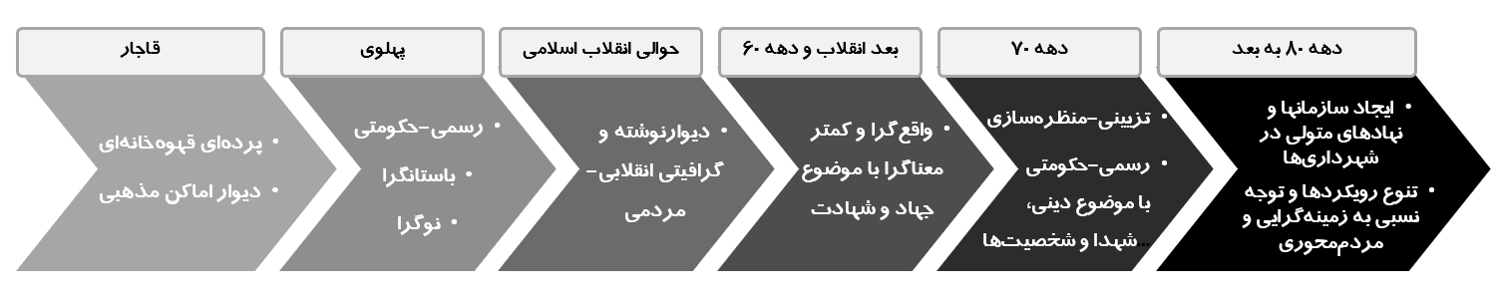
شکل 3: سیر تحول دیوارنگاری شهری در ایران معاصر

- پیشینه پژوهش
در این بخش به بررسی مروری و مقایسه‌ای مقالات پژوهشی صورت گرفته در حوزه دیوارنگاری شهری با رویکردهایی مشابه پژوهش حاضر از قبیل رضایت‌مندی، اثرگذاری، نظام ادراکی، آسیب‌شناسی (مردمی یا تخصصی)، اثرگذاری بر شهروندان و امثالهم پرداخته شده است. غالب این مطالعات که تعداد آنها چندان پرتعداد هم نیست نوعا به دنبال ارزیابی موفقیت دیوارنگاری‌های شهری بر اساس ادراک و قضاوت کاربران و شهروندان هستند. جدول زیر به این امر می‌پردازد:

جدول 1: مطالعات متاخر مشابه با موضوع پژوهش
عنوان | سال | روش | اهم نتایج
آسیب‌شناسی نقاشی‌های دیواری همدان از منظر شهری | 1393 | توصیفی-تحلیلی  ارزیابی براساس چهارمعیار:  - فضای فرهنگی و جغرافیایی شهر  - جنس مخاطب از حیث کیفی و کمی  - ارتباط اثر با بستر پیرامون  - استخدام تصویر در خدمت هدف و موضوع | ارائه راهکارهایی برای کاهش آلودگی بصری شامل بهره‌مندی از متخصصان هنر، اجتناب از قضاوتهای غیر فنی و توجه به موقعیت و فرم و مضمون
خوانش بصری گرافیک محیطی در فضاهای شهری با تاکید بر نقاشی دیواری، نمونه موردی: تهران | 1396 | تحلیلی-توصیفی  اخذ نظر مردم و نخبگان برای وزن‌دهی به معیارهای سه گانه:  - ساختار بصری  - معماری بنا-محیط  - موقعیت استقرار | تحلیل تفاوت‌های نقاشی‌دیواریهای میدان‌ها و خیابان‌ها از حیث معیارهای سه‌گانه
ارزیابی دیوارنگاری معاصر تهران از دیدگاه مخاطب | 1389 | پیمایشی  مطالعه دو عامل زیر توسط پرسشنامه مردمی:  - ساختار بصری  - مضمون و محتوا  در دیوارنگاریهای تهران | عدم موفقیت نسبی دیوارنگاریهای معاصر تهران نسبت به سلیقه و نظر جامعه
ارزیابی اثرگذاری نقاشی‌های دیواری معاصر تهران بر شهروندان | 1397 | پیمایشی  ارزیابی توفیق سه سبک دیوارنگاری:  - یادمانی  - انتزاعی  - شبیه‌سازی | محبوبیت بیشتر به ترتیب رویکردهای انتزاعی، شبیه‌سازی و یادمانی در میان مردم
بررسی نقش هنرهای عمومی در مطلوبیت ایستگاه‌های متروی تهران | 1395 | تحلیلی  مقایسه دو ایستگاه ه متروی تجریش و ولیعصر از حیث میزان رضایت مردم از هنرهای عمومی به کار رفته در آنها | تأثیر بیشتر هنرهای ثابت و هنرهای بصری بر ارتقای مطلوبیت ایستگاههای مترو برای مردم

برآمده از مطالعات اسنادی-کتابخانه‌ای در بخش مبانی نظری و پیشینه که ناظر بر ویژگی‌های مهم دیوارنگاری و نسبت آن با فضای شهری بود، لازم است معیارهای کلیدی موثر بر سنجش کیفیت دیوارنگاری، که ترجیحات مردمی برای آن می‌تواند برای متخصصین و تصمیم‌سازان کمک‌کننده و راهنما باشد، استخراج گردد. در این پژوهش معیارهایی که در تصویر 4 نشان داده شده است، تشخیص داده شد.
در گام بعدی این چهار معیار در شهر قزوین مورد پیمایش قرار گرفته و بر مبنای آن راهبردهای برنامه‌ریزی و طراحی ارائه خواهد شد.

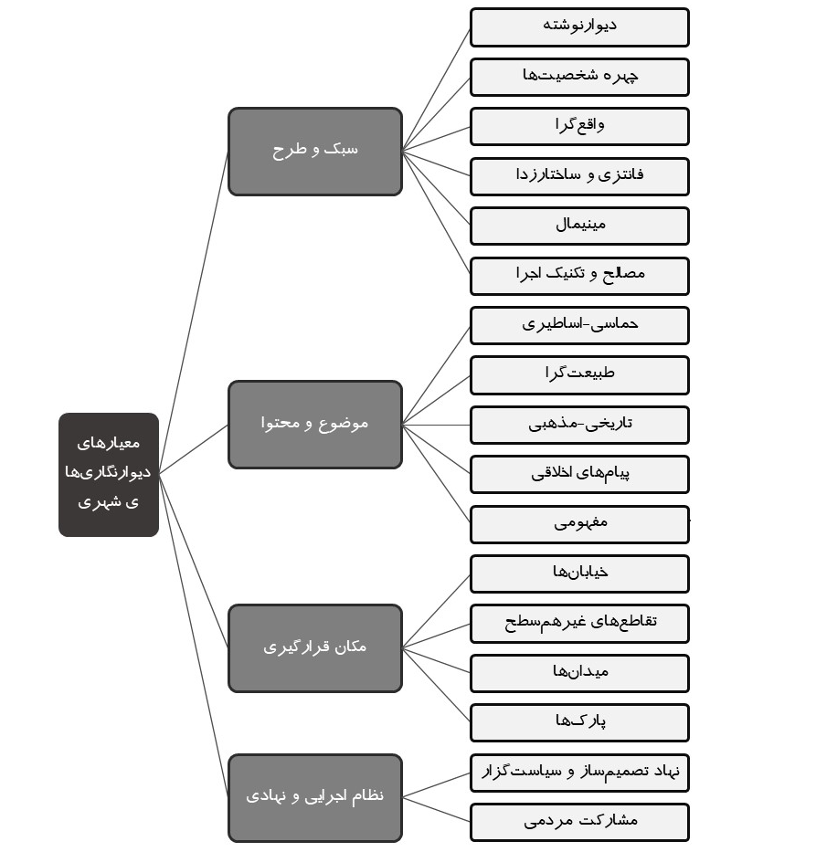
شکل 4: مولفه‌ها و سنجه‌های دیوارنگاری‌ شهری مرتبط با ترجیحات مردمی

- روش‌شناسی پژوهش
به نظر می‌رسد تأثیر تهران بر سایر شهرهای کشور از حیث سیر نشر سبک‌های تازه در دیورانگاری قابل انکار نیست. دیوارنگاری شهری در قزوین، خصوصاً پس از انقلاب، تقریبا همان سیری را طی کرده که در تهران شاهد آن بوده‌ایم. ورود سبک‌های جدید به قزوین، به وضوح از دیوارنگاره‌های شهری تهران، البته با چند سال تأخیر، قابل ردیابی است. بهطور مثال کاشی‌نگاره‌هایی که اکنون مورد توجه سازمان زیباسازی شهر قزوین قرار دارد، سال‌ها است که بر دیوارهای تهران نقش بسته‌اند.
در این مقاله که از حیث هدف نوعی مقاله تجویزی است، از حیث روش مشتمل بر چهار مرحله است: مطالعه اسنادی، پیمایش با استفاده از پرسشنامه، تفسیر داده‌ها و در نهایت ارائه یک چارچوب راهبردی طراحی شهری برای دیوارنگاری‌ها در شهر قزوین است. پس از مرحله مطالعات کتابخانه‌ای و تدوین مؤلفه‌ها و سنجه‌های دیوارنگاری‌های شهری لازم است وارد میدان شد. برای رسیدن به فهم دقیق‌تری از وضع موجود نقاشی‌های دیواری شهر قزوین براساس زاویه دید شهروندان و همچنین یافتن ترجیحات و توقعات آنان درباره این هنر عمومی پرسش‌نامه‌ای تدوین گردیده است. این پرسش‌نامه که براساس بخشی از سؤالات این پرسش‌نامه معطوف به هدف نخست و بخشی دیگر معطوف به هدف دوم است. سؤالات اين پرسشنامه در 4 بخش با موضوعات زير، درباره هنر دیوارنگاری طراحي شدند تا مراحل تحليل با دقت بیشتر طي شود:
1- پرسش‌های عمومي مرتبط با دیوارنگاری و هنر عمومی
2- پرسش‌هایي در باره موضوع و محتوای آثار
3- پرسش‌هایی درباره سبك و طرح آثار
4- پرسش‌هایی درباره مكان قرارگيری آثار
در مقاله حاضر قلمرو موضوعی، زمانی و مکانی به ترتیب حوزه هنر عمومی با تأکید بر دیوارنگاری، تمام دیوارنگاره‌های موجود فارغ از زمان اجرا، و محدوده شهر قزوین است. تکنیک نمونه‌گیری براساس آنچه بلیکی (1398) آورده از نوع احتمالی تک‌مرحله‌ای و به صورت سیستماتیک است بدین معنی که توجه گردید که نسبت پاسخ‌دهندگان زن و مرد برابر باشد. همچنین جامعه آماری شهروندان و عابران پیاده حاضر در معابر و فضاهای شهری قزوین بوده است. پرسش‌نامه از نوع ساخت‌یافته با 12 سؤال در مورد دیوارنگاره‌های قزوین است که مشتمل بر اخذ اطلاعات سن، جنس و تحصیلات نیز می‌باشد. پس از رسیدن به شناختی از وضع موجود بر پایه تحلیل محتوای داده‌های پرسش‌نامه‌، در گام بعد بر پایه استنتاج و تفسیر داده‌ها و مطابق رویکرد تجویزی پژوهش، اهداف کلان و راهبردهایی برای ارتقای کیفی فضاهای شهری قزوین با تاکید بر دیوارنگاری ارائه می‌شود.

- یافته‌ها
بر اساس روش مورگان و همچنین کوکران، برای جامعه آماری یک شهر چندصدهزار نفری تعداد نمونه باید حدود 370 باشد. علیرغم اشراف به این مهم، ماهیت این پژوهش که به دنبال یک تحلیل کمّی صرف مبتنی بر همبستگی متغیرها نیست و داده‌های کیفی را می‌کاود و بر مبنای استنتاج و تفسیر آنها به دنبال ارائه چارچوبی طراحانه است، در کنار محدودیت‌های پیمایش میدانی خصوصا در همه‌گیری کرونا ایجاب می‌کند نمونه کمتری مورد بررسی پرسش‌نامه‌ای قرار گیرد. مضاف اینکه در فرایند اخذ داده‌ها از مردم، هر عضو گروه پرسشگر با هر فرد پرسش‌شونده همراه شده و به توضیح بیشتر و رفع ابهامات احتمالی از سؤالات پرداخته است؛ که خود این امر زمان بسیار بیشتری را نسبت به روش‌های معمول پیمایش پرسشنامه‌ای مصرف نموده است. بنابراین و برای یافتن پاسخ‌های سؤالات، تعداد 100 پرسش‌نامه مطابق توضیحات بخش روش‌شناسی بین مردم در مناطق مختلف شهر، توزیع گردید. البته تأکید بر حوزه‌هایی بود که تراکم دیوارنگاری‌ها در آن بیشتر است. تلاش شد تا عوامل تأثیرگذار دیگر به نحو سنجیده‌ای کنترل شوند. 50 درصد پرسش‌شوندگان مرد و 50 درصد آنان زن بودند. میانگین سنی آنان 37 سال، بدین معنی که پرسش‌شوندگان به ترتیب در بازه سنی جوان، میانسال و نوجوان قرار داشتند. به لحاظ مدرک تحصیلی به ترتیب دارای کارشناسی (52%)، دیپلم (18%)، کارشناسی ارشد و دکتری (18%)، فوق دیپلم (9%) و زیردیپلم (3%) بودند.

شکل 5: تاکنون چقدر به نقاشیهای دیواری شهر قزوین توجه کردهاید؟

درصد بالايي از مردم به نقاشي‌های روي ديوارهاي شهر توجه كرده بودند اما با اين حال در سؤالي كه از آنها می‌خواست تا نقاشي ديواري مهمی که در ذهن دارند را نام ببرند، 59% پاسخ‌دهندگان نقاشی دیواری خاصی را به خاطر نیاوردند، که این موضوع خود جای تأمل داشته و مسیر طولانی دیوارنگاره‌های قزوین برای خاطره‌انگیزی در ذهن شهروندان را نشان می‌دهد. در 41% مابقی، نقاشی‌های دیواری زیر به ترتیب بیشترین تکرار را داشتند:
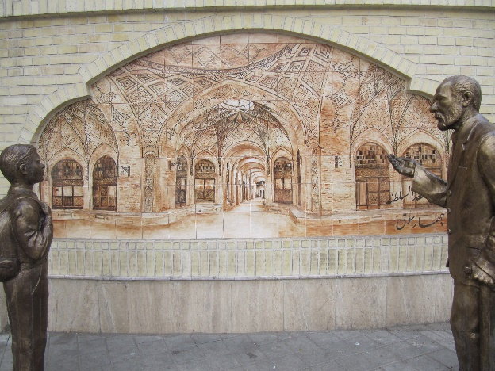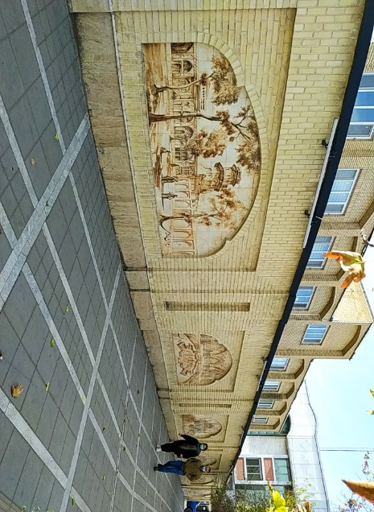
شکل 6 و 7: کاشی‌نگاری تصاویر قزوین قدیم (ضلع جنوب غربی چهارراه نادری)
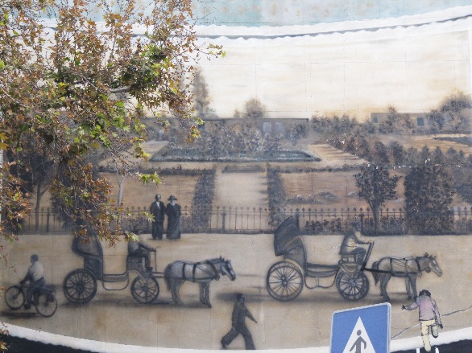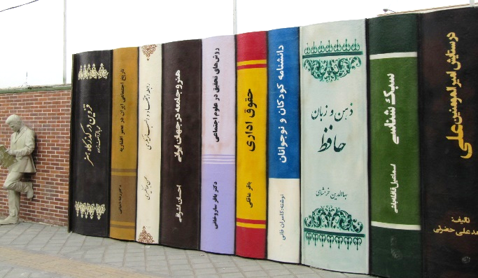
شکل 8 و 9: تصویر قدیمی از سبزه‌میدان (ابتدای خیابان نادری) و کتب نویسندگان قزوینی (خیابان شهید بابایی)
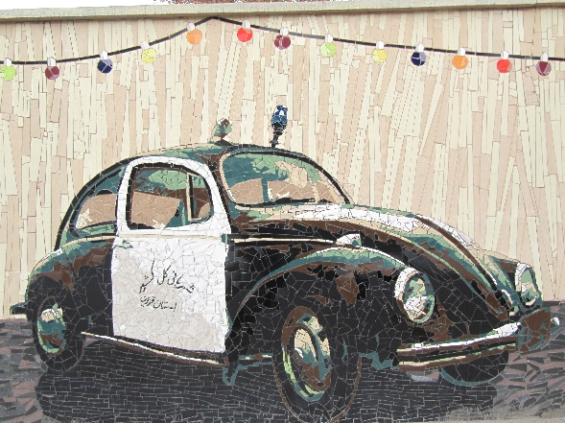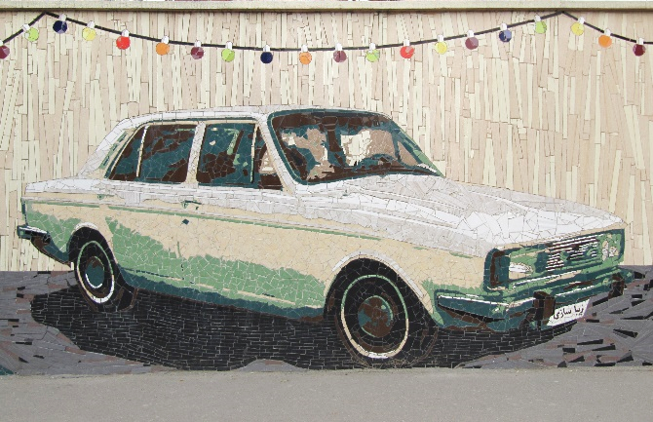
شکل 10 و 11: کاشی‌نگاری خودروهای کلاسیک (چهارراه راهنمایی)
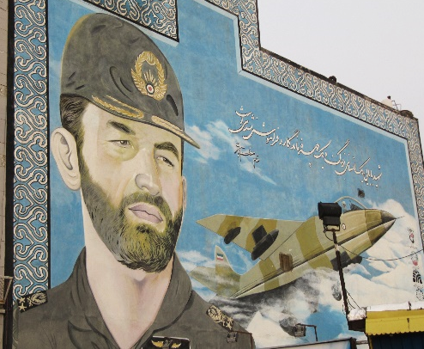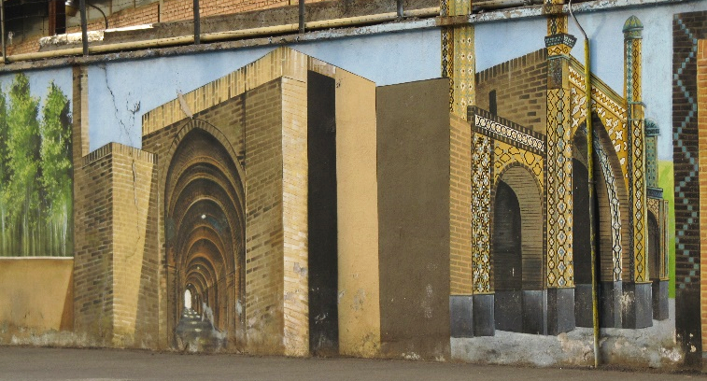
شکل 12 و 13: شهید بابایی (چهارراه ولیعصر) و اماکن قدیمی قزوین (ضلع جنوب غربی فلکه سرداران)
رتبه اول دیوارنگاره چهارراه نادری، نشان می‌دهد که علی‌رغم جدید بودن این اثر هنری، به نظر می‌رسد به دلیل کیفیت بالا و انتخاب مناسب موضوع، سبک و مصالح توانسته در ذهن شهروندان خاطره انگیز شده و نقش نشانه‌ای ایفا نماید.

شکل 14: میزان رضایت شما از طرح های نقاشیهای دیواری موجود چقدر است؟

در پاسخ به سؤال میزان رضایت از سطح کلی نقاشی‌های دیواری قزوین، عده زيادي گزينه تا حدودي را برگزيدند؛ این مطلب مؤید این واقیت است که کارهای متأخر به هر حال مورد توجه بوده، اما همچنان از حالت مطلوب به دور می‌باشد و اشكالاتي دارد. عده ديگري نيز كاملاً موافق يا مخالف بودند كه به هرحال، تحليل بالا براي هر دو دسته قابل تعميم است.

شکل 15: به نظر شما چه کسانی باید مسئولیت اصلی در تصمیم‌سازی و سیاست‌گذاری نقاشی دیواری را به عهده بگیرند؟

در پاسخ به اينكه چه نهادي بايد براي ديوارنگاري‌های شهر تصميمگيرنده باشد، حتي يك نفر هم به دولت مركزي اشارهاي نداشت و اعتقاد اكثريت به تفويض اختيارات به كميتهاي از هنرمندان است، هرچند كه این کمیته عملاً می‌تواند ذیل یکی از نهادهای عمومی ‌مثل شهرداری تعریف شود، اما این نکته که شهروندان اشاره کمتری به نهادهای عمومی‌کرده‌اند، خود جای تأمل دارد.

شکل 16: به نظر شما نقاشيهاي ديواري تا چه حد ميتوانند بر روحيه و سبك زندگي مردم شهر تأثير بگذارند؟

بیش از 70% شهروندان اعقاد به تأثيرگذاری زیاد نقاشي‌های ديواري بر سبك و زندگي دارند. به بيان ديگر معتقدند كه نقاشي ديواري اين توانايي را دارد كه بهطور مستقيم و غيرمستقيم تأثيراتي را بر سبك و زندگی‌شان داشته باشد.

شکل 17: آيا حاضريد براي اجراي نقاشي ديواري زیبا در محله خودتان مقدار كمي هزينه بپردازيد؟

60% شهروندان، حاضر به پرداخت هزینه اضافی برای ایجاد نقاشی دیواری در محل زندگیشان هستند. اين خود بيانگر اين مطلب است كه كمبود نقاشي ديواري مطلوب و احساس نياز به آنها به حدي رسيده است كه شهروندان عادي حاضر به مشاركت مالي در اين امر هستند. البته این سؤال مکمل و نتیجه طبیعی سؤال قبل است.

شکل 18: بيشترين معايب نقاشيهاي ديواري موجود در سطح شهر را در چه مي‌بینید؟
در جواب اين سؤال كه بيشترين عيب نقاشي‌های ديواري موجود را در چه می‌بينيد 32 درصد شهروندان به موضوع و 25درصد به سبك اشاره كردهاند. شهروندان كمترين مشکل را در مصالح نقاشي‌ها می‌دانند.

شکل 19: به نظر شما وظيفه اصلي نقاشي‌های ديواري شهری چيست؟
از نظر اكثر شهروندان وظيفه اصلي نقاشي‌های ديواري زيباسازي شهر است و پس از آن انتقال مفاهيم و سپس تشویق هنرمندان در جایگاه‌های بعدی هستند. اين امر بيانگر اين موضوع است كه براي شهروندان در نگاه اول به يك اثر ديواري جنبه زيبايي‌شناختي آن اثر بيشترين اهميت را دارد. شايد بتوان گفت كه از آنجايي كه اكثر نقاشي‌های ديواري موجود تاكنون قادر به پاسخ دادن به نياز زيباييشناختي شهروندان بودهاند و كمتر به مقوله‌هایی همچون ايجاد تعلق خاطر و انتقال مفاهيم پاسخ می‌دادهاند. به‌نظر می‌رسد انتظاري كه آنها از وظيفه نقاشي ديواري دارند را ذهنيت وضع موجود آنها شكل داده است.

شکل 20: كدام نوع از نقاشيهاي ديواري را بيشتر ميپسنديد؟

در جواب اين سؤال كه كدام نوع از نقاشي ديواري را می‌پسنديد اكثر شهروندان عادي به موضوعات طبيعي و پس از آن به موضوعات مفهومی (انتقال غیرمسقیم پیام) اشاره كردهاند. دیوارنگاره‌های با موضوعات مذهبی، تاریخی و اساطیری و در جایگاه‌ بعدی قرار دارند. دیوارنگاره‌های نوشتاری (انتقال مستقیم پیام) تنها توسط دو نفر مورد اشاره قرار گرفتند. اولین و آخرین پاسخ جای تأمل دارند، شاید به این دلیل که باتوجه به گسترش روز افزون زندگی ماشینی در شهر، مردم دلتنگی بیشتری برای طبیعت دارند. همچنین به نظر می‌رسد که شهروندان نوشتن پیام‌های اخلاقی و امثالهم بر روی دیوارهای شهر را نوعی بی‌حرمتی به خود تلقی می‌کنند و بیشترین خواهان ابعاد زیبایی‌شناختی و خاطره‌انگیزی دیوارنگاره‌ها هستند.

شکل 21: اولویت‌ مكاني شما براي اجراي نقاشيهاي ديواري كدامند؟

تمایل شهروندان بیشتر به رؤیت نقاشی دیواری، بر جداره خیابان‌ها است. میادین، پارک‌ها و فضاهای زیر پل دارای سهم نسبتاً یکسانی هستند. تعدادی از مصاحبه‌شوندگان به لزوم افزایش کیفیات بصری و زیباییشناختی فضاهای زیر پل‌های روگذر و زیرگذر شهر تأکید داشتند و نمونه‌های مطلوبی که در سایر شهرها دیده بودند را مورد اشاره قرار می‌دادند. بهطور مثال یکی از شهروندان به کنایه پل چهارراه نادری را نام برد و معتقد بود اگر از یک غیرقزوینی درباره قدمت آن سوال شود، قطعاً زمان ساخت آن را پیش از انقلاب می‌داند (اشاره او به کثیفی، عدم تناسب رنگ و فرسودگی ظاهری پل بود).

شکل 22: چه مصالحی و شیوه اجرایی را برای نقاشی‌های دیواری می‌پسندید؟

بسیاری از شهروندان (36%) از کاشی‌نگاره‌ها بهعنوان نوع مناسبی از دیوارنگاری یاد می‌کردند. 30% وسایل نورپردازی را ترجیح می‌دادند و اشاره میکردند که خاطره‌انگیزی شهر در شب برای آنها اهمیت بیشتری دارد.
در مورد سؤالي كه نمونه نقاشی‌دیواری‌های زیر را بر حسب علاقه اولویت‌بندی نمایید که در واقع به سبک‌های متنوع دیوارنگاری (نوشتاری، چهره شخصیت‌ها، واقع‌گرا، فانتزی و مینیمال) دلالت دارد، طبق آزمون كروسكال واليس (آزمون ناپارامتری) در نرم‌افزار SPSS مشاهده می‌شود كه معني داري جانبي عددي بسيار نزديك به صفر است و نشانگر اين است كه تفاوت‌ها در گزينه‌ها زياد بوده و مردم به سمت گزينهاي خاص تمايل بيشتري داشتهاند.

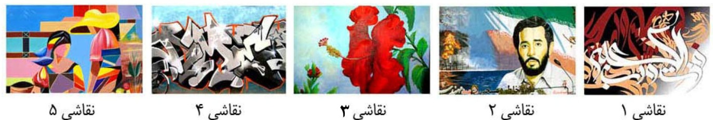
شکل 23: کدامیک از گزینه‌های را برای نقاشی‌ دیواری بیشتر می‌پسندید؟

در اينجا باتوجه به اينكه افراد اولويت 1 تا 5 خود را براي گزينه‌ها انتخاب كردند، هر اولويت ارزش‌گذاري شد و در نهايت نتايج جدول زیر بدست آمد كه باتوجه كردن به ستون ميانگين رتبه می‌توان دريافت كه اولويت مردم به ترتيب گزينه‌های 3، 5، 1، 4 و 2 بوده است. اينكه تمايل مردم براي نقاشي چهره شخصیت‌ها تا این حد كم بوده شاید معلول تعداد بالای دیوارنگاری‌های این گونه در شهر (های کشور) باشد، و از طرفي می‌توان دريافت كه زیادی برای نقاشی‌های رئال منظره‌سازانه وجود دارد. همچنین دیوارنوشته‌های هنری-گرافیکی (خوشنویسی ‌و ...) در رده سوم، نشانه اقبال قابل ملاحظه شهروندان به این نوع از دیوارنگاره‌ها است، هرچند که روزآمدی در بیان هنری این قبیل آثار نقش کلیدی بر عهده دارد. به علاوه بار دیگر ضرورت انجام کارهای معناگراتر و خلاقانه‌تر را برای پرداختن به موضوعات مرتبط با دفاع مقدس روشن‌تر می‌سازد.
جدول 2: میانگین رتبه گزینه‌های سؤال ترجیح موضوع نقاشی دیواری
میانگین رتبه | گزینه‌ها | ترجیح سبک‌های دیوارنگاری
186.95 | 1 | ترجیح سبک‌های دیوارنگاری
322.06 | 2 | ترجیح سبک‌های دیوارنگاری
141.35 | 3 | ترجیح سبک‌های دیوارنگاری
201.73 | 4 | ترجیح سبک‌های دیوارنگاری
186.95 | 5 | ترجیح سبک‌های دیوارنگاری

- بحث و نتیجه‌گیری
در این بخش براساس مجموعه دو بخش نظری و میدانی، اولا سه هدف کلان برای بهره‌گیری از دیوارنگاری در خلق فضاهای شهری مطلوب‌تر در قزوین ارائه می‌گردد. سپس براساس شاخص‌های معطوف به دیوارنگاره‌ها، شاخص‌ها و سپس راهبردهایی برای نیل به اهداف کلان تدوین می‌گردد. این مرحله که هسته تجویزی پژوهش حاضر را شامل می‌شود براساس تفسیر داده‌های نظری و میدانی حاصل گردیده و می‌تواند بهعنوان درآمدی بر یک چارچوب طراحی برای دیوارنگاری‌های شهری در قزوین مورد استفاده قرار گیرد.
1- اهداف کلان:
- هویت‌بخشی به نماها و فضاهای عمومی شاخص مبتنی بر ارزش‌های بومی‌
- ارتقای زیبایی‌شناسانه و تلطیف فضا
- تقویت سرزندگی و القای حس مکان
2- شاخص‌ها و راهبردها: معیارهایی که در جمع‌بندی پیشینیه پژوهش ارائه شد، ناظر بر مؤلفه‌هایی بود که می‌توان در آنها از ترجیحات مردمی استفاده کرد و نگاه نخبه‌گرایانه به آنها می‌تواند موجب کاهش همه‌شمولی، مقبولیت و ارتباط اجتماعی با دیوارنگاره‌های شهری باشد. در این بخش و در ادامه بهره‌گیره توأمان از بخش نظری و میدانی مقاله، و جهت تسهیل و تبیین دقیق‌تر فرایند رسیدن به راهبردها، شاخص‌های زیر برای فهم و سنجش کیفیت دیوارنگاری‌ها در یک زمینه شهری (از محله تا کل شهر) تدوین می‌گردند:
- تنوع: این عامل که به عنوان یکی از مهم‌ترین شاخص‌های طراحی شهری و منظر مورد فهم است، برای دیوارنگاری‌های شهری نیز اهمیت کلیدی دارد و ناظر بر تنوعی سنجیده و هوشمندانه در تقریبا تمام شاخص‌های بعدی است.
- دسترسی: هم از حیث عدالت و همه‌شمولی اجتماعی و هم از نظر میزان رؤیت‌پذیری مکان اجرای دیوارنگاری در زمینه آن، که می‌تواند قبل از اجرا به صورت شهودی یا با نرم‌افزارهای تحلیلی چون City Engine مورد سنجس قرار گیرد.
- تعادل و هماهنگی: هارمونی بهعنوان یکی از اساسی‌ترین شاخص‌های هر اثر هنری مطرح است که هم توسط مردم عادی و هم نخبگان هنری، در سطوح مشخص، فهمیده می‌شود و زمینه‌ساز تحسین یا تقبیح آثار قرار می‌گیرد.
- توزیع: میزان پراکندگی منطقی و عادلانه دیوارنگاری‌های از حیث کمی و کیفی در یک زمینه شهری مدنظر است.
- موضوع و محتوا: یکی از دقیق‌ترین و اساسی‌ترین شاخص‌ها در یک جامعه مردم‌سالار توجه به تنوع، ارزش‌مندی، روزآمدی و جامعیت در انتخاب موضوعات دیوارنگاری است.
- سبک و طرح: این شاخص می‌تواند به صورت بسیار محسوسی در ارزش هنری، ارتباط با مخاطبان متنوع و تقویت بعد زیبایی‌شناسانه فضاهای شهری اثرگذار باشد. این امر نیز توسط مردم عادی و نخبگان هنری، در سطوح مشخص، فهمیده می‌شود و زمینه‌ساز تحسین یا تقبیح آثار قرار می‌گیرد.
- تناسب با زمینه مکانی: اینکه موضوع، طرح، اندازه و سبک یک اثر چقدر با زمینه بلافصل خود در مقیاس‌های شهری، فرهنگی، محله‌ای و حتی ساختمان پیرامونی متناسب است. مثلاً دیوارنگاری آیات قرآن در ایستگاه‌های اتوبوس، مضامین سیاسی در فضاهای محله‌ای و گردشگری-تفریحی و نمونه‌های بسیار زیاد دیگر در شهرهای امروز ما نتیجه عدم توجه به این اصل کلیدی است.
- مصالح و تکنیک اجرا: این مولفه که مقوله‌ای تخصصی اما با قابلیت بالا در فهمیده شدن توسط مردم عادی است، بیش از پیش نیازمند توجه به تنوع، ماندگاری (در شرایط اقلیمی و آب‌وهوایی) و به صرفه‌بودن اقتصادی است.
- خلاقیت: امروز خلاقیت به عنوان یکی از کلیدی‌ترین اصول برنامه‌ریزی و طراحی شهری در تقویت هویت شهرها و فضاهای شهری مورد نظر است که برای دیوارنگاری‌های نیز مصداق دارد.
- پالت رنگی: باتوجه به غلبه رنگ خاکستری در منظر شهرهای امروز، بهطور کلی هرچقدر رنگ‌های شاداب و زنده‌تری در آثار دیوارنگاری استفاده شود می‌تواند به افزایش سرزندگی و خاطرهانگیزی فضا اضافه نماید. این امر باتوجه به اثر تدریجی عوامل محیطی (نور و بارش) بر تضعیف کیفیت رنگها نیز اهمیت مضاعف می‌یابد.
- مشارکت مردمی: یکی از مهم‌ترین تفاوت‌های ساختارهای سیاسی اقتدارگرا و مردم‌سالار که در منظر شهرها و شاید بیش از همه در دیوارنگاری‌های شهری به خوبی قابل فهم است، نوع تحمیل موضوعات از بالا به پایین، تکرار و کلیشه‌ای بودن موضوعات است. این امر در مقیاس شهری تا محله‌ای مصداق دارد.
- هزینه اجرا: در هر طرح شهری و هنر عمومی به‌صرفه‌بودن و تناسب هزینه با موقعیت و اثرگذاری احتمالی آن اهمیت کلیدی دارد.
پس از تدوین شاخص‌ها، نوبت به تدوین راهبردها می‌رسد. در این بخش ذیل هر هدف کلان و با تأکید بر شاخص‌های دارای اولویت، راهبردهایی ارائه می‌شود. جداول زیر شامل این اطلاعات هستند:

جدول 3: راهبردها معطوف به هدف کلان نخست
هدف کلان | شاخص | راهبرد
هویت‌بخشی به نماها و فضاهای عمومی شاخص مبتنی بر ارزش‌های بومی‌ | تناسب با زمینه مکانی  موضوع و محتوا | انتخاب نماهای خاص و فضاهای عمومی شاخصی همچون سبزه‌میدان، خیابان سپه، پل نصر و ورودی‌های شهر و مسیر سلامت و اجرای آثار مبتنی بر هویت غالب مکانی
 | تنوع | تنوع بخشی به موضوعات دیوارنگاری‌های با تأکید بر تصاویر تاریخی و آثار برگرفته از ادبیات
 | مشارکت مردمی  دسترسی  تعادل و هماهنگی | جایگزینی روندهای شفاف و سهل مشارکت مردم مبتنی بر فضای مجازی در مرحله انتخاب محتوا و انتخاب آثار برگزیده در فضاهای اصلی شهر
 | مشارکت مردمی  دسترسی  تعادل و هماهنگی | استفاده از ظرفیت دفاتر تسهیلگری محلی برای جلب مشارکت همه ساکنان در مرحله انتخاب محتوا، انتخاب آثار برگزیده و اجرای آثار در دیوارها و مراکز محلات خصوصا در محلات مرکزی (بلاغی، نادری، آخوند، باغ دبیر و غیره)
 | توزیع | توجه بیشتر به محلات تاریخی و فرسوده جنوبی شهر و محلات مینودر و کوثر
 | سبک و طرح | استفاده از تصاویر مفهومی و هنرمندانه به جای تصاویر پرسنلی رئال به منظور تعمیق فرهنگ اصیل ایثار و میهن‌خواهی همراه با جایگزینی آثار کم‌کیفیت موجود (شهیدان بابایی، لشگری، رجایی و غیره)

جدول 4: راهبردها معطوف به هدف کلان دوم
هدف کلان | شاخص | راهبرد
ارتقای زیبایی‌شناسانه  و تلطیف فضا | تناسب با زمینه مکانی  پالت رنگی | استفاده از مضامین و طرح‌های آرام‌بخش و روح‌افزا در فضاهای دارای اغتشاش بصری مثل ورودی‌های شهر، خیابان طالقانی، توحید، نوروزیان
ارتقای زیبایی‌شناسانه  و تلطیف فضا | تناسب با زمینه مکانی  پالت رنگی | بهکارگیری موضوعات و طرح‌های منظره‌سازانه (طبیعی و معماری) برای عرصه‌های بی‌روح و فاقد جذابیت بصری مثل نمای سوم ساختمان‌های بلندمرتبه و جداره تقاطع‌های غیرهمسطح
ارتقای زیبایی‌شناسانه  و تلطیف فضا | تنوع | ایجاد تنوع متمایز و چشمگیر در طرح‌ها، مصالح و تکنیک اجرا و موضوعات و محتواها نسبت به عموم آثار کلیشه‌ای موجود
ارتقای زیبایی‌شناسانه  و تلطیف فضا | مصالح و تکنیک اجرا  سبک و طرح | پرداختن به دیواره‌های سبز و زنده خصوصا در مسیرهای سلامت و محلات مرکزی (به خاطر فقر پوشش گیاهی)
ارتقای زیبایی‌شناسانه  و تلطیف فضا | مصالح و تکنیک اجرا  سبک و طرح | استفاده از دیوارنگاری‌های سه بعدی در محلات مسکونی و فضاهای تفریحی شمالی

جدول 5: راهبردها معطوف به هدف کلان سوم
هدف کلان | شاخص | راهبرد
تقویت سرزندگی و القای حس مکان | موضوع و محتوا  تناسب با زمینه | استفاده خلاقانه و متفاوت از خوشنویسی بهعنوان یکی از برندهای فرهنگی قزوین خصوصاً در فضاهای خطی و مسیرها
تقویت سرزندگی و القای حس مکان | موضوع و محتوا  تناسب با زمینه | سعی در موضوعاتی که کمتر به آنها پرداخته شده مثل میراث مطرح ایران، مناظر طبیعی متفاوت، معانی حکمی و عرفانی
تقویت سرزندگی و القای حس مکان | مشارکت مردمی | فراهم کردن عرصه‌هایی برای مشارکت کودکان در خلق دیوارنگاری‌های مناسبتی و دوره‌ای تازه در همه محلات
تقویت سرزندگی و القای حس مکان | مشارکت مردمی | استفاده از نظرات شهروندان در برنامه‌ریزی و اجرای آثار و جایگزینی برخی آثار موجود، متناسب با مقیاس فضا (شهری، منطقه‌ای، محله‌ای)
تقویت سرزندگی و القای حس مکان | مصالح و تکنیک اجرا  سبک و طرح | توجه به سبک های برجسته و با قابلیت اجرایی ساده و ارزان با محوریت خوشنویسی در جداره عرصه های خودرومحور که جزئیات زیادی مورد نیاز نیست

این راهبردها اولاً معطوف به خلق و ارتقای کیفی فضاهای شهری و در نهایت تأثیر بر کیفیت سبک زندگی با استفاده از دیوارنگاری است و ثانیا مبتنی بر تفسیر ترجیحات شهروندان قزوینی تدوین گشته‌اند. بنابراین آنچه در این بخش بدان پرداخته شد، یک چارچوب اولیه طراحی شهری با هدف ارتثای کیفی فضاهای عمومی میتنی بر دیوارنگاری‌ بهعنوان یک هنر عمومی اثرگذار و کهن بود. امری که پژوهش‌های مشابه کمی خصوصاً با تأکید بر شهر قزوین انجام گرفته است. طبعاً تدوین سیاسیت‌های اجرایی بسته به مناطق و محلات مختلف شهر و تعریف پروژه‌های موضعی با هدف خلق نمونه‌های تازه یا جایگزینی موارد موجود می‌تواند در پژوهش‌ها و طرح‌های پیشنهادی آتی صورت پذیرد.

- تقدیر و تشکر
نویسندگان بر خود لازم می‌‌دانند مراتب قدردانی خود را از شهروندان قزوینی مشارکت کننده در مرحله پیمایش میدانی این پژوهش اعلام نمایند.

- منابع
- اسماعیل‌پور، ه. (۱۳۹۴). اکباتان و آپادانا پایتخت‌های گرافیتی ایران. همشهری محله. 25 خرداد 1394.
- بلیکی، ن. (1398). طراحی پژوهش‌های اجتماعی. ترجمه چاوشیان، ح. تهران: نشر نی.
- پایگاه اطلاع‌رسانی فرهنگ ایثار و شهادت www. navideshahed. com.
- تولایی، ن. و پدوند، ش. (1378). آشنایی با ویژگی‌های فضایی-مکانی مسجد در ایران. مجموعه مقالات همایش معماری مسجد: گذشته، حال و آینده. جلد دوم. تهران: دانشگاه هنر.
- حيدرزاده، پ. (1380) .سيري در نقاشي ديواري ايران و جهان. تهران: انتشارات دانشكده هنر و معماري.
- حسامي، م. (1388) .نقاشي ديواري از طرح تا مرمت. تهران: انتشارات سمت.
- خونساری، ش. (1395). نقش عکس در بازنمایی اسطوره شهادت در نقاشی‌ دیواری شهر تهران. منظر، 8(36)، 12-19.
- رستمی، م.، سروری زرگر، ر. و عینی، ح. (1396). تبیین و ارزیابی مؤلفه‌های هنر عمومی (نمونه موردی: پارک لامپینی بانکوک و ایل‌گلی تبریز). باغ نظر ،(49). 53-64.
- رنجبر، ا. (1395). مقدمه‌ای بر هنر شهری و سیاست‌های ارتقا آن در کلانشهر تهران. دانش شهر(349)، تهران: مرکز مطالعات و برنامهریزی شهر تهران.
- زنگی، ب. (1395). کاربست دیوارنگاری شهری در دستیابی به منظر شهری انسانگرا. منظر (35). 40-49.
- زنگی، ب. و احمدی، ب. (1395). بررسی کارکردهای هویت‌بخش هنر شهری دیوارنگاری در شهر ایرانی اسلامی. هنرهای صناعی اسلامی. ۱ (۱) :۴۶-۳۹.
- کفشچیان مقدم، ا. (1383). بررسی ویژگی‌های نقاشی دیواری. هنرهای زیبا (20). 67-78.
- کفشچیان مقدم، ا. (1388). بررسی دیوارنگاری معاصر تهران. قبل و بعد انقلاب. هنرهای زیبا (33). 103-114.
- کفشچیان مقدم، ا.، دارش، ی. و رویان، س. (1390). ارزیابی دیوارنگاری معاصر تهران از دیدگاه مخاطب. هنرهای زیبا- هنرهای تجسمی. 2 (41). 63-70.
- کشیر، م. و کفشچیان مقدم، ا. (1399). بررسی تاثیر کیفیت‌های بصری محیط بر نقاشی دیواری. پیکره (19). 42-55.
- كوثري، م. (1388). درآمدي بر موسيقي عامه پسند. تهران: نشر طرح آينده.
- لنگ، ج. (1395). آفرینش نظریه معماری. ترجمه عینی‌فر، ع. تهران: دانشگاه تهران.
- مظفری‌خواه، ز. و کفشچیان‌مقدم، ا. (1391). قابلیت‌های هنر کمینه (مینیمال) در گرافیک محیطی شهری با تأکید بر نمونه‌های دیوارنگاره‌های شهری ایران. فصلنامه نگره، 7(22), 85-102.
- Borgia, Nina & Grede, Stephan. (2009). Public Art Masterplan. London
- City of Burlington. (2018). Public Art Master Plan Update. Burlington
- Croydon Council. (2006). Public Art Master Plan for City of Croydon. Croydon.
- Granger, F. (1934) “Virtuvius on Architecture” 2 Vol, New York; G. P. Putnam’s Sons.
- Hornby, A. (2006). Oxford Advanced Learner’d Dictionary, Oxford: Oxford U. P.
- Kwon, M. (2002). One Place After Another: Site Specificity and Locational Identity, MIT Press.
- Mitrache’, G. (2012). Architecture-art-public space. Procedia social and Behavioral sciences 51. 560-571.
- Motoyama, Y. & Hanyu, k. (2014). Does public art enrich landscape? The effect of public art on visual properties and effective appraisals of landscapes. Journal of Environment. 12-20.
- Remser, A. (2005). Urban Regeneration on Challenge for Public Art, University of Barcelona: Departmen of Psychology-social.
- Reshad, Karan. (2006). Urban Art. Kolah Studio, published online.
- Transport & Regional Affairs Department.of the Environment. (2000). By Design: Urban Design in the Planning System: Towards Better Practice. London: Thomas Telford.
- Vale of Glamorgan Council. (2018) Public Art in New development SPG. Vale of Glamorgan.

Improving the Quality of Urban Public
Spaces, with the Emphasis on Murals
(Case Study: Qazvin)

Abolfazl Toghraei^{1*}, Kia Massoudi², Erfan Toghraei³

- PhD Candidate of Urban Design, Faculty of Art, Tarbiat Modares University, Tehran, Iran (Corresponding Author).
a.toghraei@modares.ac.ir

- M.A. Landscape Architecture, Faculty of Planning Building Environment, Berlin Institute of Technology, Berlin, Germany.
kiagraphs@yahoo.com

- M.A. student of Urban Design, Faculty of Civil & Architecture, Islamic Azad University of Qazvin, Qazvin, Iran.
erfan.toghraei@gmail.com

Abstract
Public Arts are one of the cheapest and most accessible alternatives for achieving alive urban places. This kind of art, the name implies, is born, raised, and matured from byways corners of a city and its living streets. In most European countries, the importance of Public Arts has been proved so obviously. In such countries, they consider complete separate Planning Acts from Master Plans for Public Arts, usually called "Public Art Master Plan" with a long-term vision and practical strategies.
Furthermore, in numerous countries, Public Art has not been considered just as an aesthetic aspect with official purposes, but also as a means for transmitting the society’s ideologies and attitudes, especially the society’s intellectuals.
Murals in this category are one of the most colorable and effective types of Public Arts that can be executed on cities walls in different ways: Official or Graffiti, Professional or Amateur, Long term or Short Term, etc.
In this research, we have tried to pay more attention to Public Arts generally and Murals particularly and make a unique collection of valid and updated information on this subject. In the end, we have offered some solutions and local strategies for making Qazvin city public spaces better places to live practically, with the help of Public Arts and Murals. The conclusion is a design framework achieved by public Preferences.

Keywords: Public Art, Urban Public Space, Street Art, Murals, Qazvin, Public Preference



Public Art
Art-led Regeneration
Urban Art
Street Art
Art in Public Places
Art-In-Public-Places
Art-As-Public-Spaces
Art-in-Architecture program (A-i-A)
Integral Art
Environmental Art
Stand Alone Art
. مجسمه‌های زنده، افرادی هستند با ظاهری ویژه و معمولاً یک‌رنگ که ساعت‌ها در فضا بی‌حرکت می‌مانند و با توجه به عدم آمادگی رهگذران، سبب هیجان یا حتی ترس آنها می‌شوند.
Video Mapping
Hip hop
Kruskal Wallis Test

